Домашнее задание №4
- Определите эквивалентное сопротивление участка цепи между контактами А и В, если R = 16 Ом.
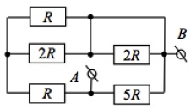

- Определите сопротивление цепи, схема которой показана на рисунке, если r = 10 Ом.
